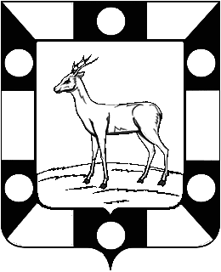
Собрание Представителей городского поселения Петра Дубрава муниципального района Волжский Самарской области
Третьего созыва

РЕШЕНИЕ

17.09. 2015г. № 3

«Об избрании депутата Собрания представителей городского поселения Петра Дубрава муниципального района Волжский Самарской области в состав Собрания Представителей Волжского района».

В соответствии с Федеральным Законом от 06.10.2003 № 131-ФЗ «Об общих принципах организации местного самоуправления в Российской Федерации», Уставом городского поселения Петра Дубрава муниципального района Волжский Самарской области, утвержденным Решением Собрания Представителей городского поселения Петра Дубрава муниципального района Волжский Самарской области от 23.06.2014 №144

Собрание представителей городского поселения Петра Дубрава муниципального района Волжский Самарской области решило:

1. Избрать депутата по одномандатному избирательному округу №6
Собрания представителей городского поселения Петра Дубрава муниципального района Волжский Самарской области Трусову Оксану Сергеевну, в состав Собрания представителей муниципального района Волжский Самарской.

2. Настоящее Решение опубликовать в газете «Голос Дубравы».

3. Настоящее Решение вступает в силу со дня его принятия.

Председатель Собрания Представителей Л.Н.Ларюшина

